品种审定网上申报系统操作指南

中园软件
2017. 12.27
目 录

一、企业用户操作说明 2
二、省级用户操作说明 30
三、国家用户操作说明 39

一、企业用户操作说明

系统访问地址：
中国种业信息网 www.seedchina.com
主要农作物品种审定系统操作流程如下：
操作步骤：
1、点击企业种子业务办理集成平台链接。如下图：
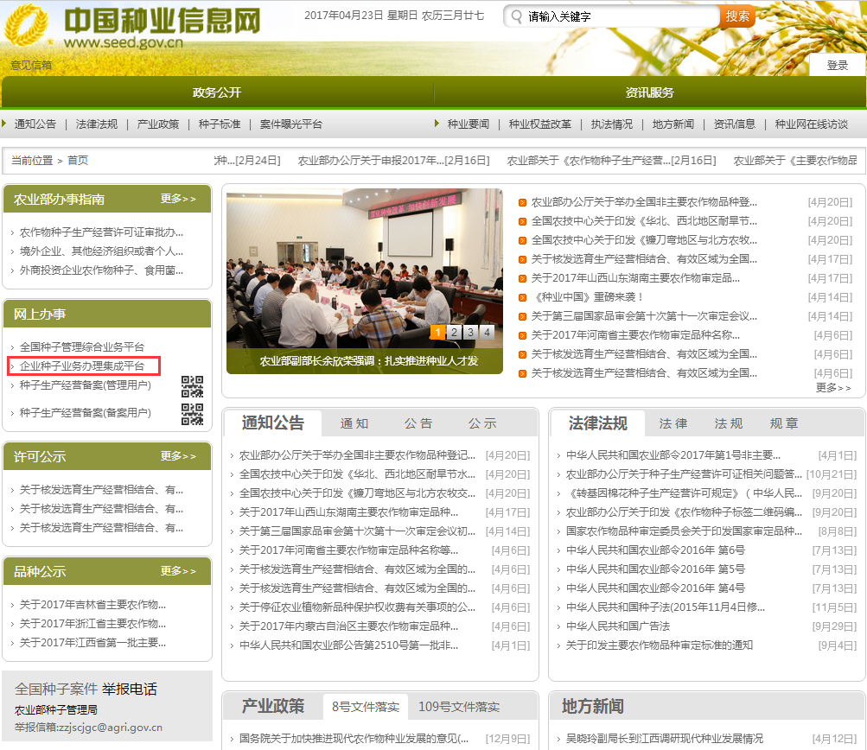
2、进入农作物种子企业业务办理集成平台首页，如下图所示：点击品种审定材料申报进入系统登录及注册页面，点击操作指南下载可以下载该系统的操作使用说明。如下图：
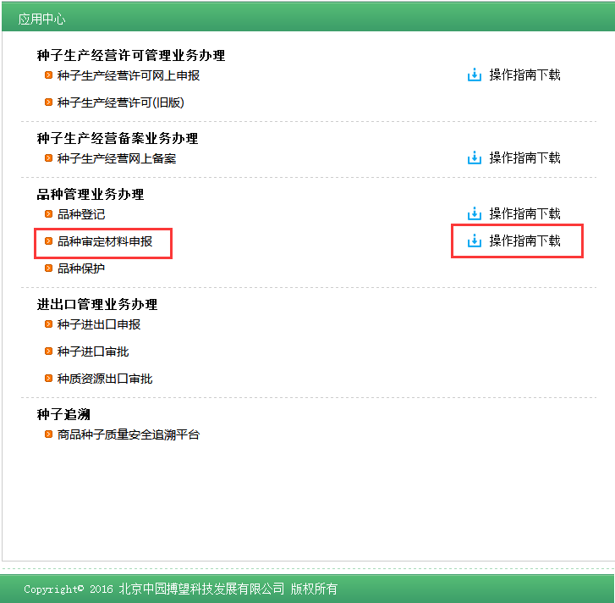
3、点击品种审定材料申报后，进入系统主界面见下图，申请者首次访问该系统请先注册点击申请人注册：

4、系统跳转全国种子管理综合业务平台页面（输入用户名，密码，确认密码，用户类型：企业/机构用户，注册/区域管理，企业名称，统一社会信用代码，联系人姓名，联系人电话，联系人邮箱，联系人详细地址，带*号必填项，必须填写）→点击注册。如下图
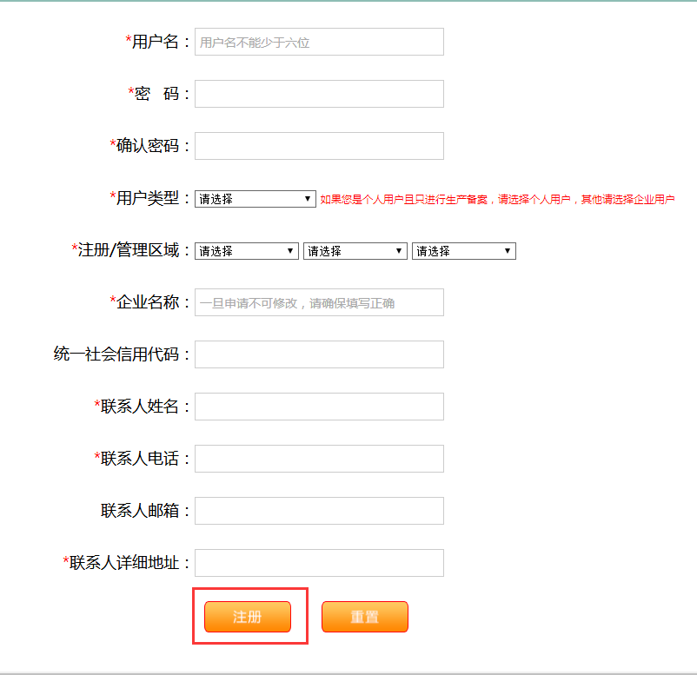
5、注册完成后，进行登录（输入注册用户名，密码，填写验证码）→点击登录。如下图：

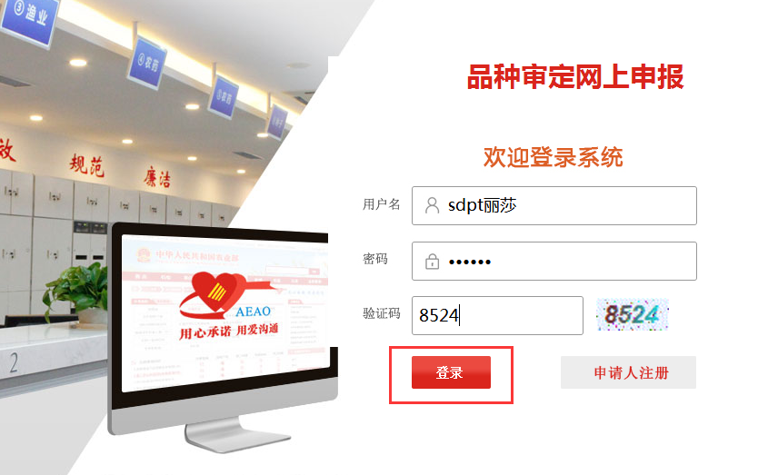
6、登录后，进入申请单位基本情况填写页面，这里必须要完整如实填写申请信息（包括：申请单位性质,联系人姓名,联系人手机号码,联系人邮箱 *号为必填项，必须填写）申请单位性质可以下拉选择→点击保存。如下图：
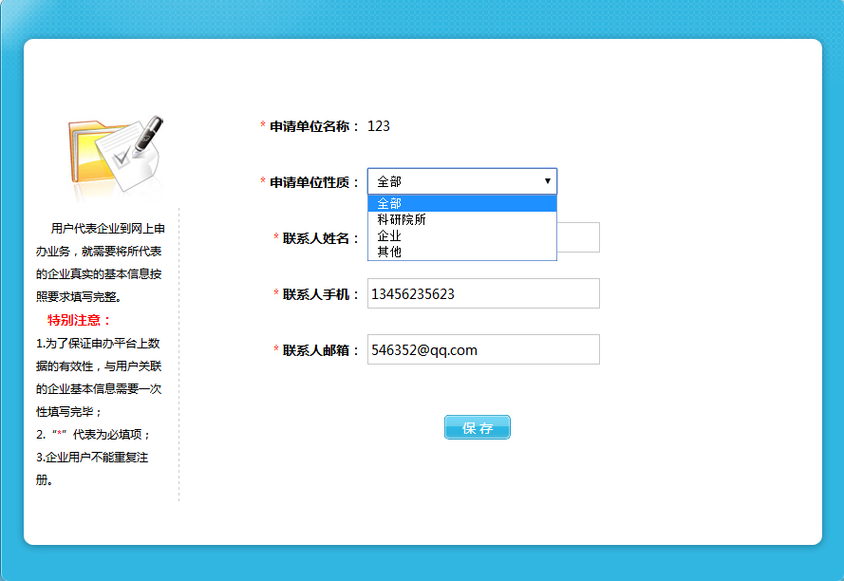
完成上述操作后，代表用户注册完成，申请者可以进行品种审定网上申报。
7、进入后系统左侧为导航栏，首先进行申请审定，操作步骤如下：
（1）第一步：填写申请表（注：如果以往审定情况选择未审定,请选择审定情况是国家审定还是省级审定,选择提交审定省份。如果以往审定情况选择已审定，选择审定情况，并填写审定编号及审定区域）选择试验组名称，试验组织方式→保存。如下图1.1，图1.2：
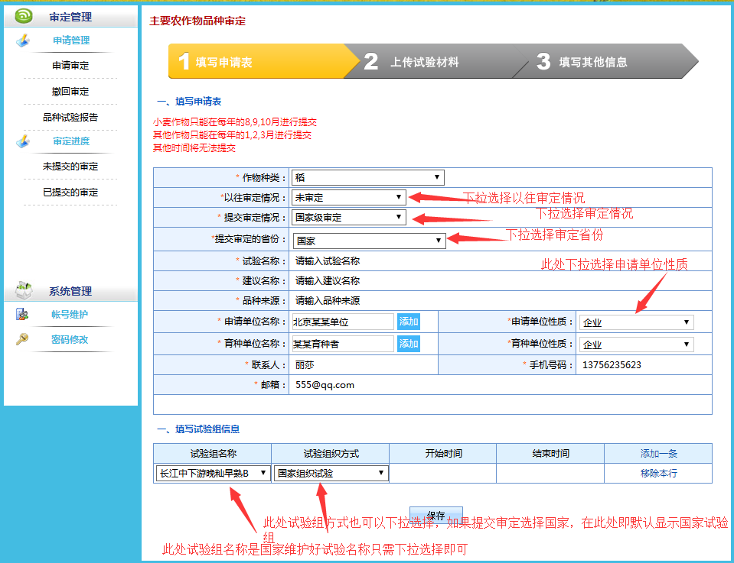
图1.1
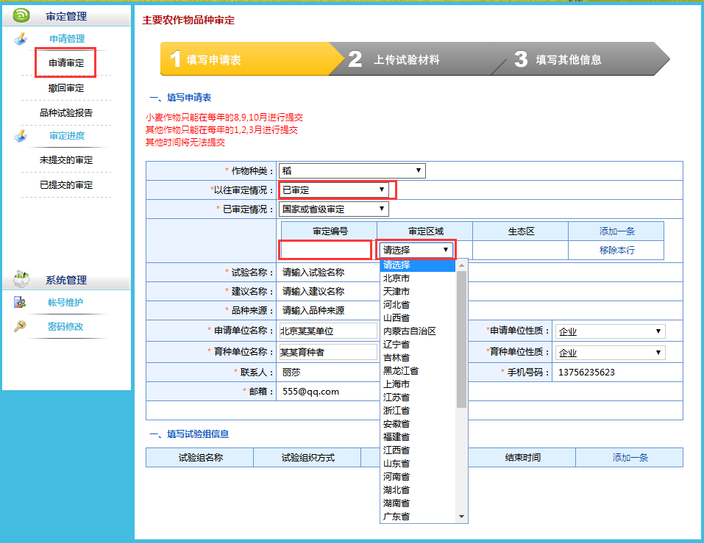
图1.2
（2）保存完成后，点击页面下一步，系统跳转上传材料页面，如下图2.1,图2.2：
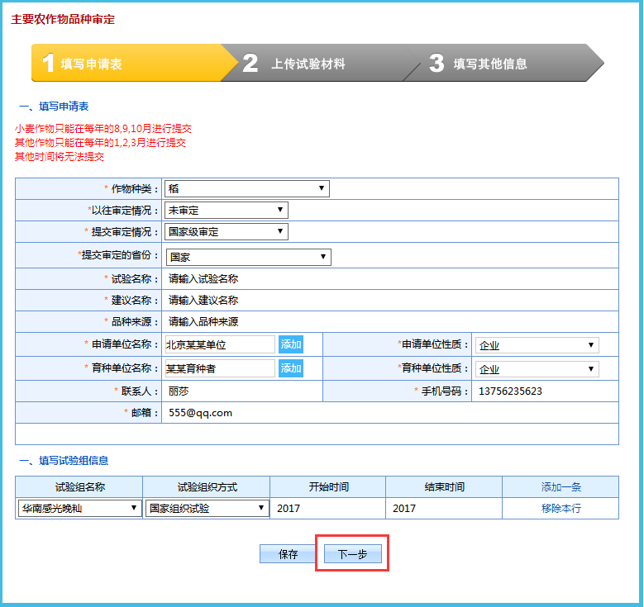
图2.1
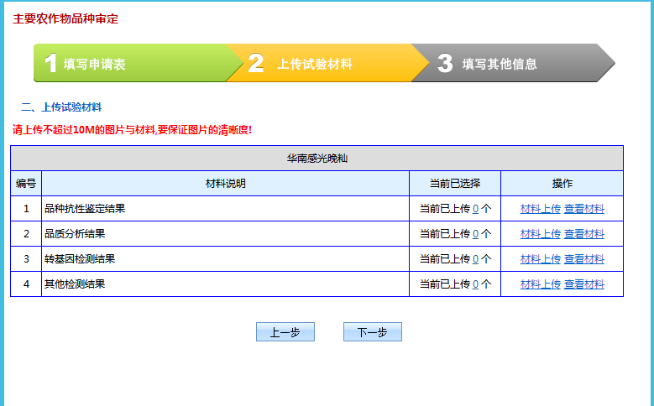
图2.2
（3）上传完材料，点击下一步,系统自动跳转到填写其他信息页面,填写数据（提醒：带*号文本框为必填项,必须填写,才能保存或是暂存）。如下图：
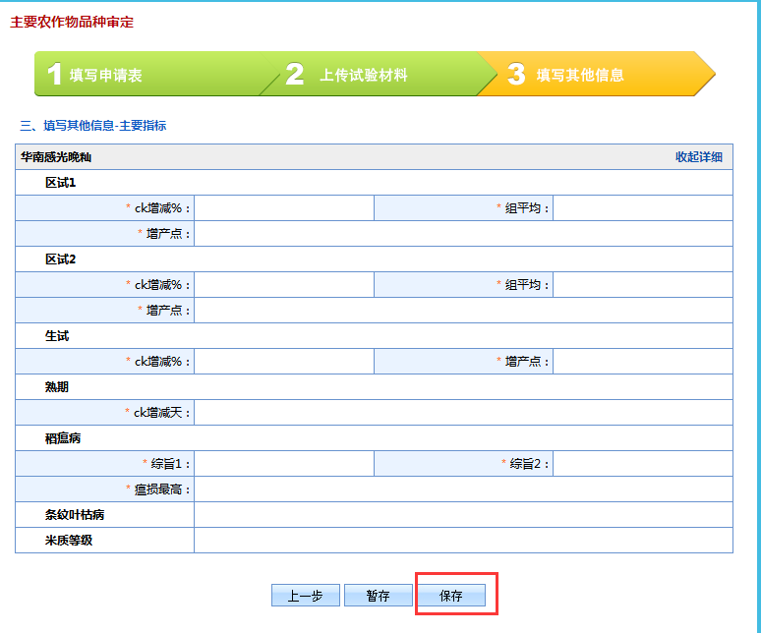
（4）保存完数据,点击页面下一步,跳转完善信息页面,填写特征特性,栽培技术要点等信息→保存。如下图：
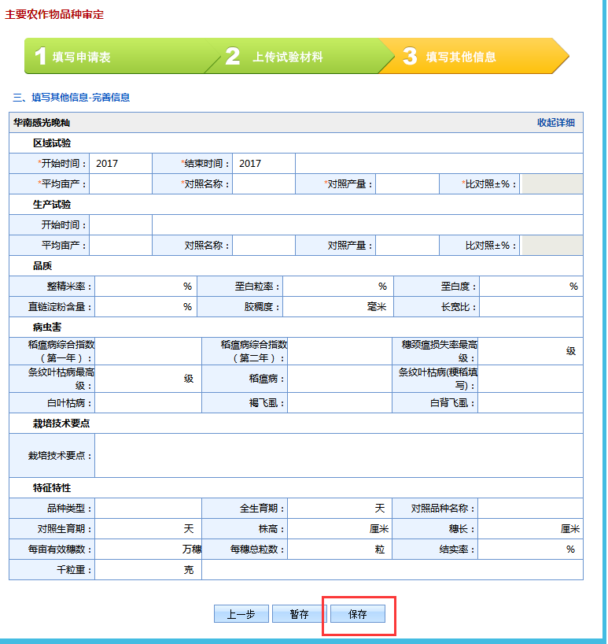
（5）保存完成后，点击下一步,系统自动跳转公告信息页面,可以对公告信息进行修改→提交。如下图：
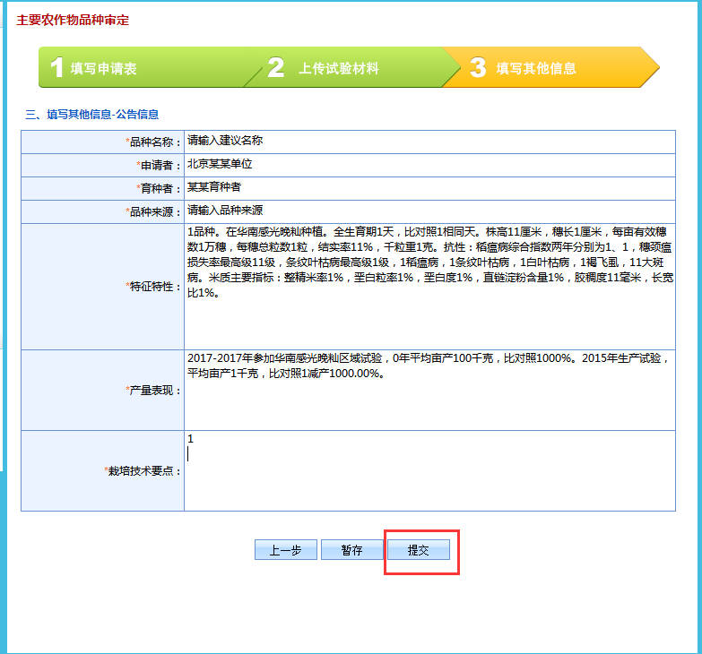
说明：申报材料提交后，申报信息直接到所属国家管理部门进行审定。注:如果申报材料时,选择国家审定,申报材料将在国家系统进行审定,如果选择省级审定,申报材料将在选择省级管理部门进行审定。
8、撤回审定操作
（1）已提交申报材料，在管理部门还没进行审定时,申请用户在撤回审定栏，可以撤回审定。如下图：
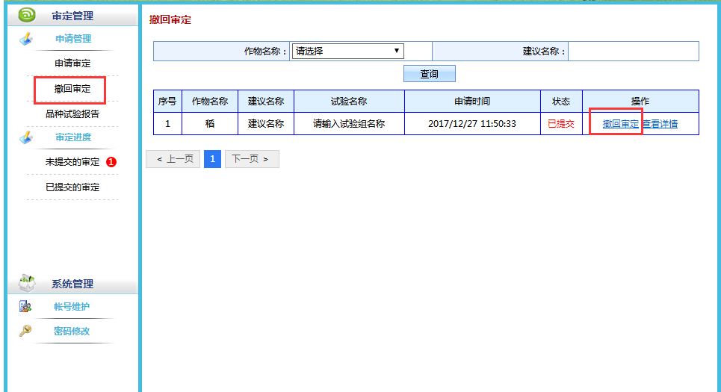
（2）点击撤回审定，弹出提示，点击确定，此条申报将被撤回，如下图。
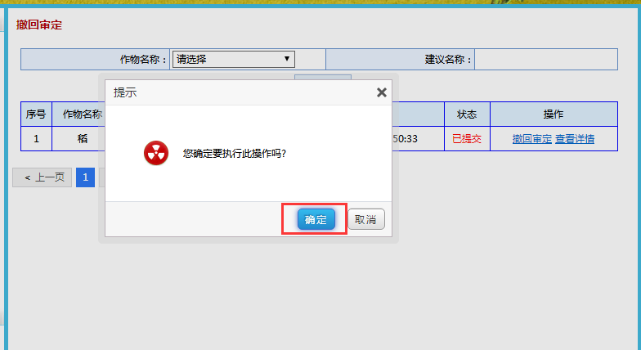
9、品种试验报告操作
（1）左边导航栏品种试验报告，点击添加，如下图：
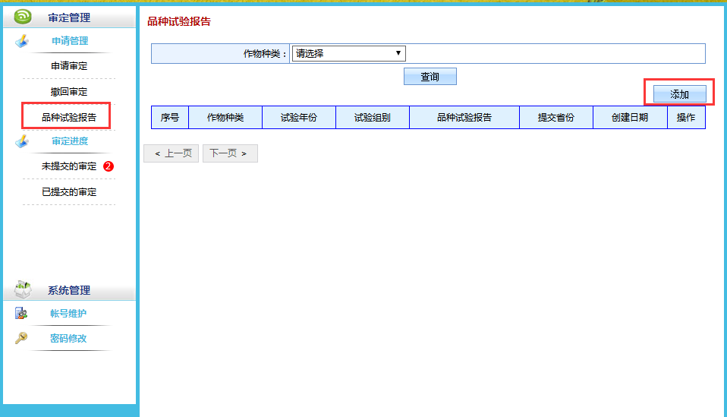
（2）选择作物种类，提交省份，试验年份，试验组别，上传品种报告文件，点击保存。如下图：
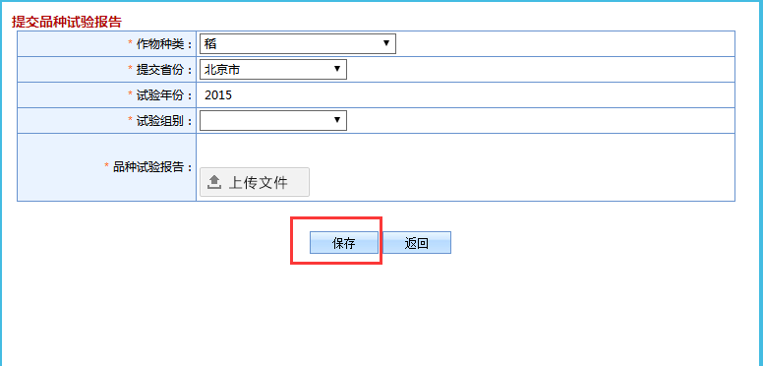
10、未提交的审定操作
（1）左边导航栏未提交审定，用户撤回审定在未提交审定下可以进行编辑提交，未提交申报，未提交审定也可以在未提交审定下进行编辑提交，点击编辑提交。如下图：
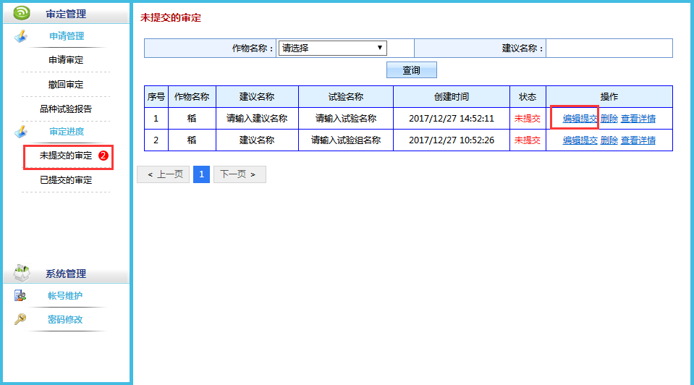
（2）系统跳转申请表页面，可以申请表内容进行修改。如下图：
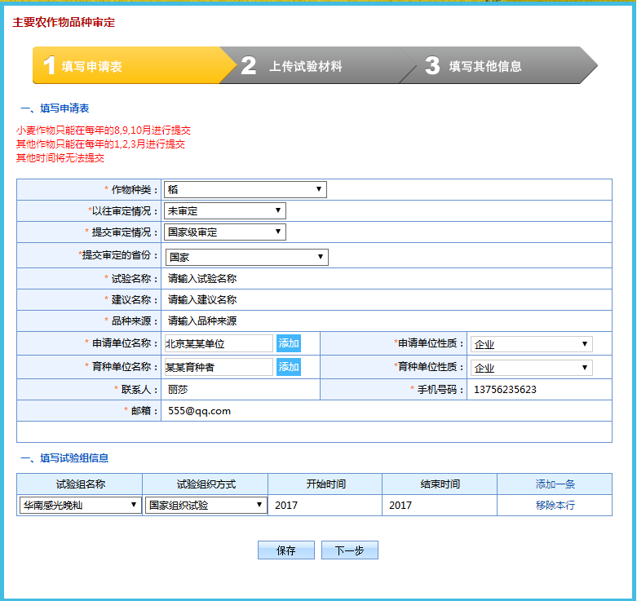
（3）保存修改数据后，跳转上传试验材料页面，可以修改材料，点击下一步。如下图：
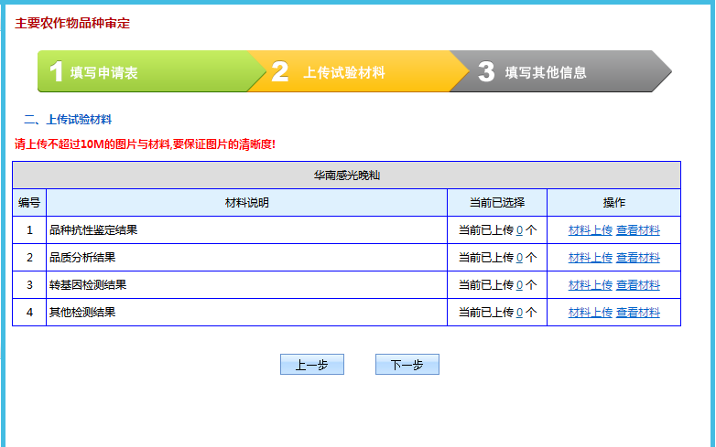
（4）保存修改数据后，跳转其他信息页面，可以修改指标。如下图
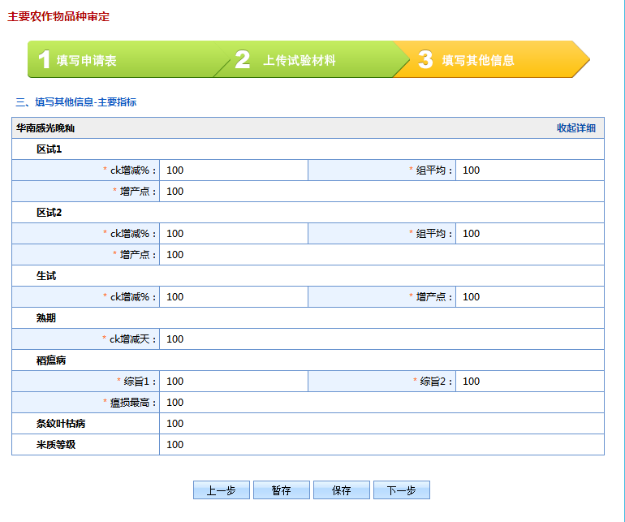
（5）保存修改数据后，跳转完善信息页面，可以修改信息。如下图
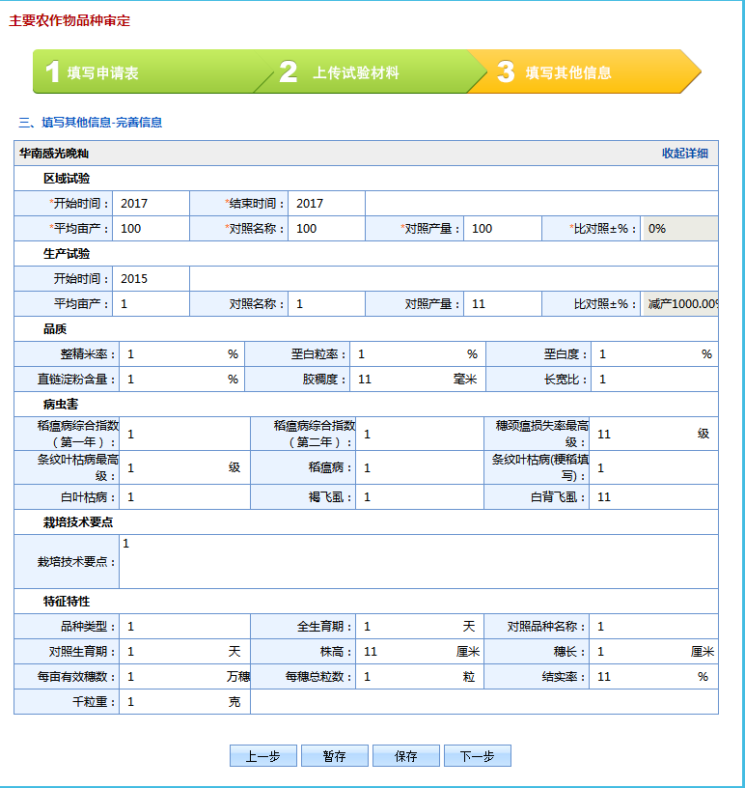
（6）保存修改数据后，跳转公告信息页面，可以修改公告信息，点击提交。如下图
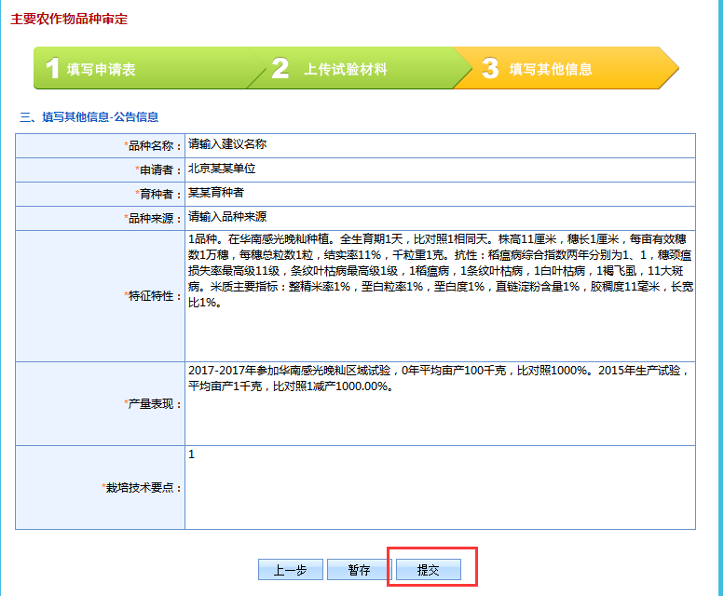
此条修改数据又将提交到管理部门进行审定
11、已提交审定操作
（1）提交审定，在左边导航栏已提交审定下可以查询到。如下图：
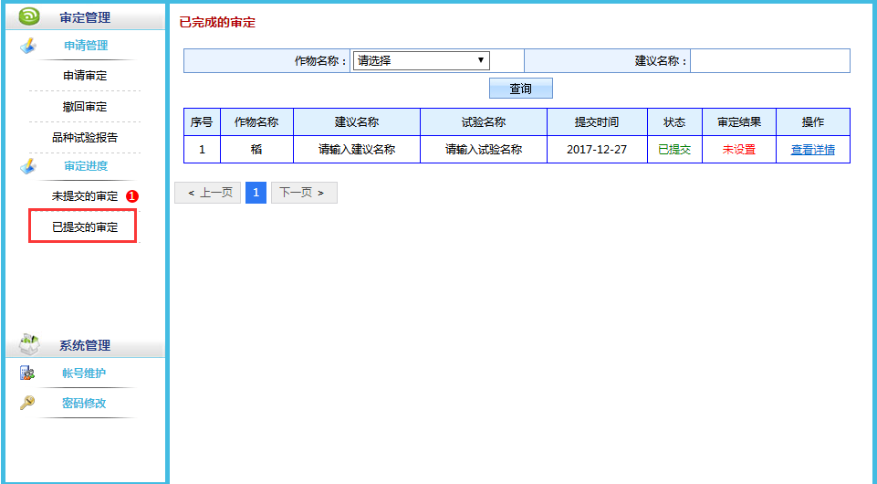
12、密码修改操作
（1）点击密码修改，打开密码修改页面，输入密码，可以对原来密码进行修改，如下图
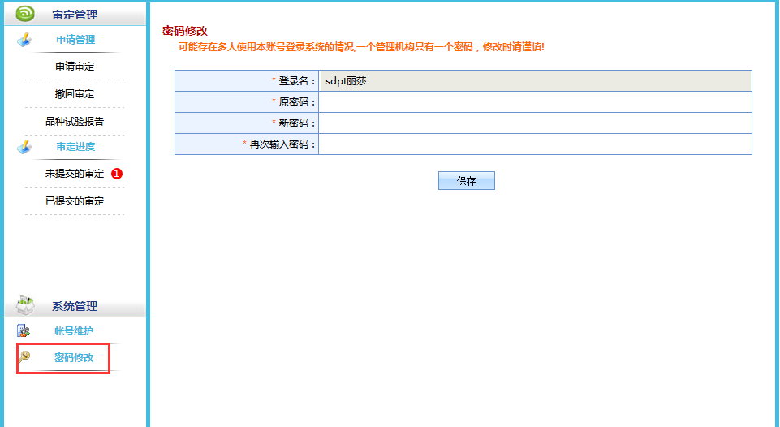

二、省级管理机构操作说明
系统访问地址：
中国种业信息网 www.seedchina.com
作物品种登记系统操作流程如下：
操作步骤：
1、点击全国种子管理综合业务平台链接。如下图：
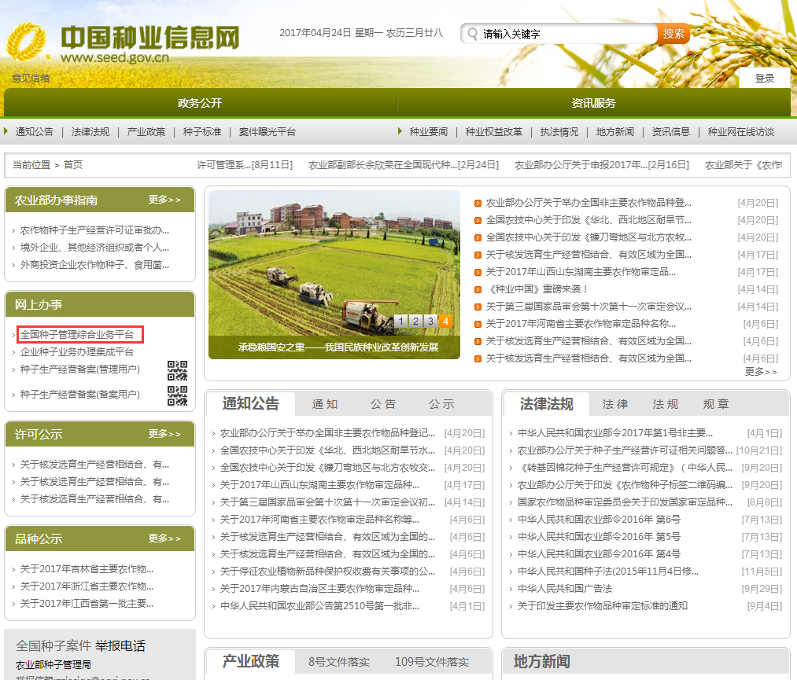
2、进入全国种子管理综合业务平台首页，如下图所示：点击品种审定材料申报进入系统登录页面，点击操作指南下载，下载该系统的操作使用说明。如下图：
3、点击品种审定材料申报后，进入系统登录界面，输入省级管理机构账号及密码和验证码后点击登录。（管理机构账号是sdpt+6位行政区划，初始密码为123）。如下图：
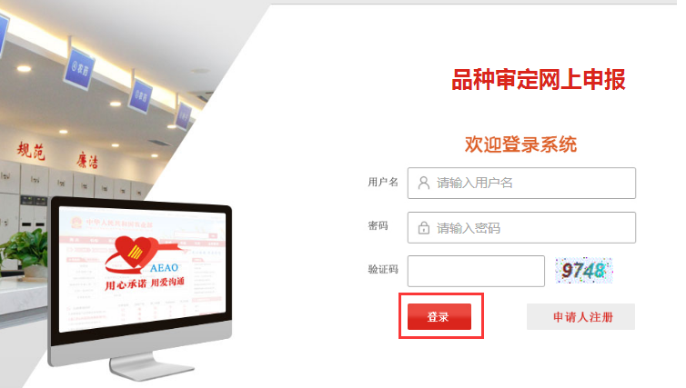
4、进入后系统左侧为导航栏，首先进行审定，可以设置审定结果为通过或不通过，不通过申报数据直接流转申请用户系统，操作步骤如下：
（1）审定查询→点击设置审定结果链接。如下图：
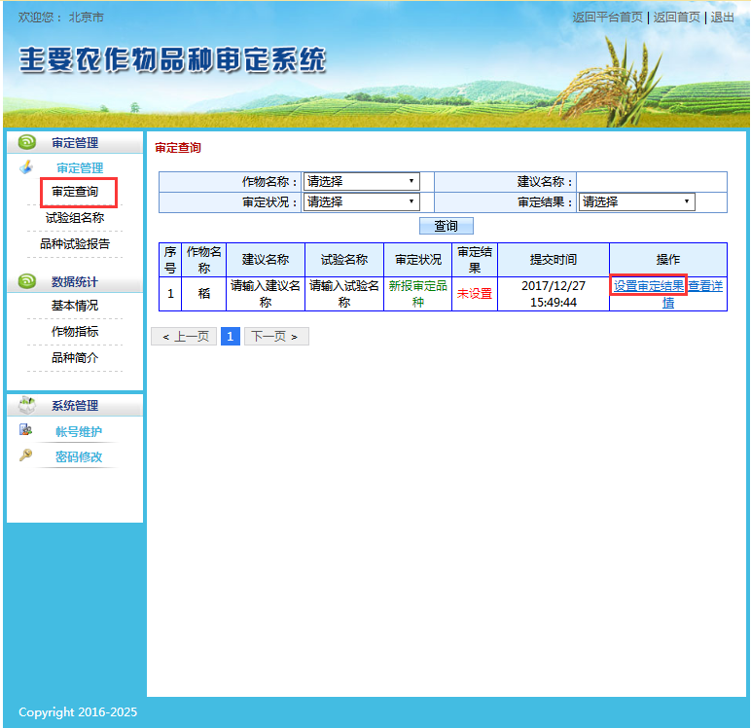
（2）弹出提示，选择通过或是不通过，在此我操作通过审定为例，点击修改。如下图：
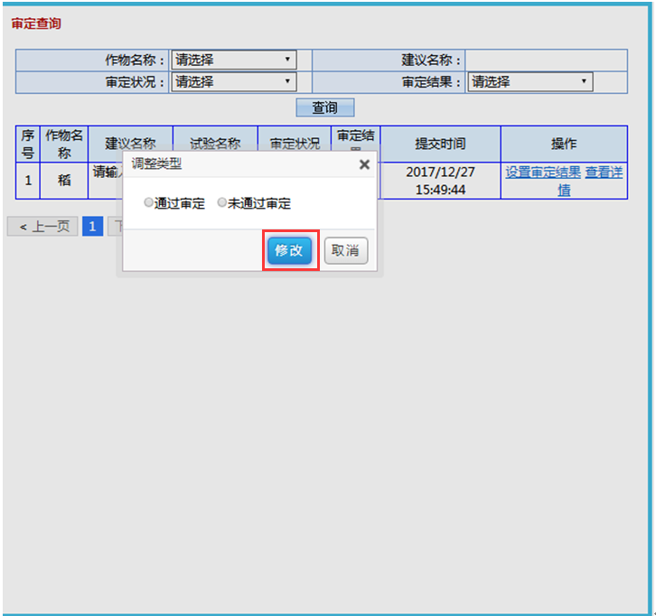
（3）审定结果为通过审定。如下图：
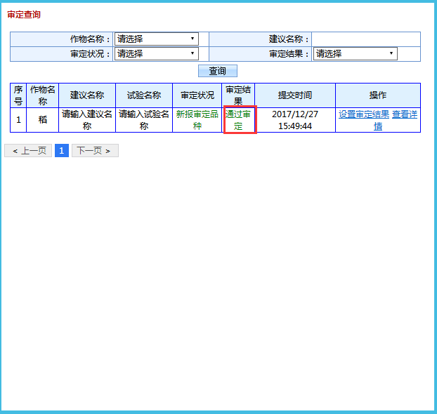
5、试验组名称操作
（1）左边导航栏试验组名称，点击添加，如下图。
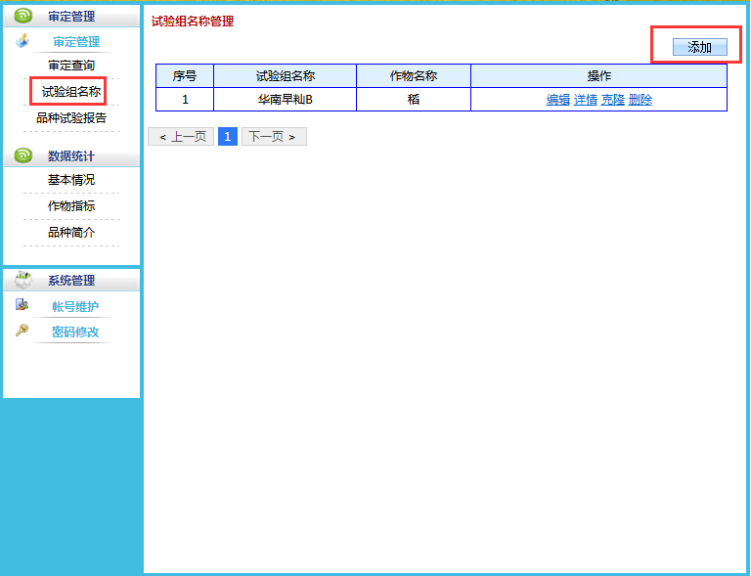
（2）跳转品种试验报告页面，选择作物种类，添加一级，二级指标，点击保存，如下图。
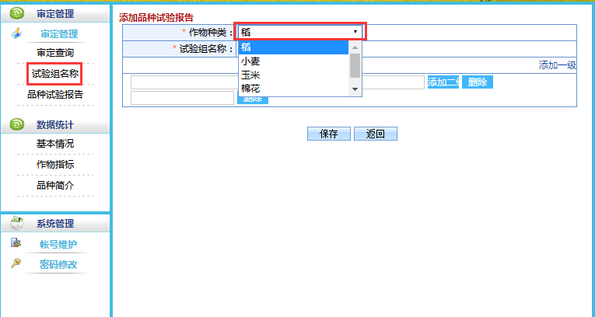
注：添加试验组名称及内容将在申请用户系统试验组名称下进行选择。
6、品种试验报告操作
（1）申请用户上传的试验报告，可以进行下载报告并查看。如下图：
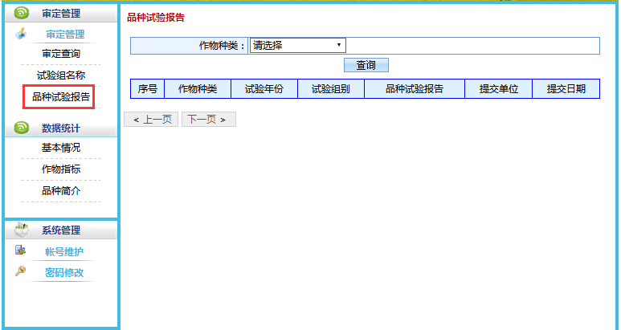
7、基本情况操作
（1）点击导出，将导出申报材料，并以以excel表格格式下载，如下图。
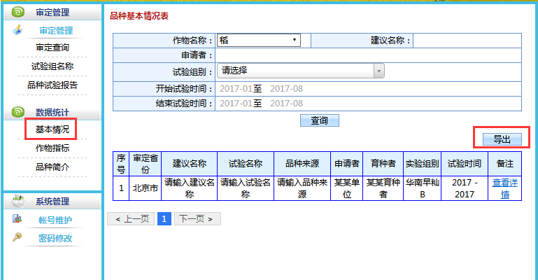
8、作物指标操作
（1）左边导航栏作物指标，选择查询条件，点击查询，可以查询指标数据，如下图。
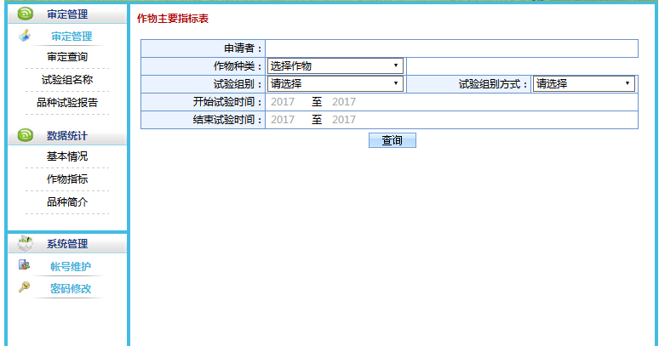

9、品种简介操作
（1）左边导航栏品种简介，勾选列表中数据，点击下载公告详情，如下图。
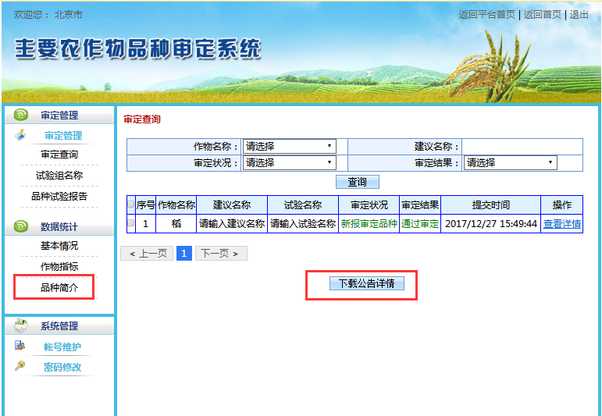
10、密码修改操作
（1）点击密码修改，打开密码修改页面，输入密码，可以对原来密码进行修改，如下图

三、国家用户操作说明
系统访问地址：
中国种业信息网 www.seedchina.com
作物品种登记系统操作流程如下：
操作步骤：
1、点击全国种子管理综合业务平台链接。如下图：
2、进入全国种子管理综合业务平台首页，如下图所示：点击品种审定材料申报进入系统登录页面，点击操作指南下载，下载该系统的操作使用说明。如下图：
3、点击品种审定材料申报后，进入系统登录界面，输入省级管理机构账号及密码和验证码后点击登录。（管理机构账号是sdpt+999999位行政区划，初始密码为123）。如下图：
4、进入后系统左侧为导航栏，首先进行审定，可以设置审定结果为通过或不通过，不通过申报数据直接流转申请用户系统，操作步骤如下：
（1）审定查询→点击设置审定结果链接。如下图：
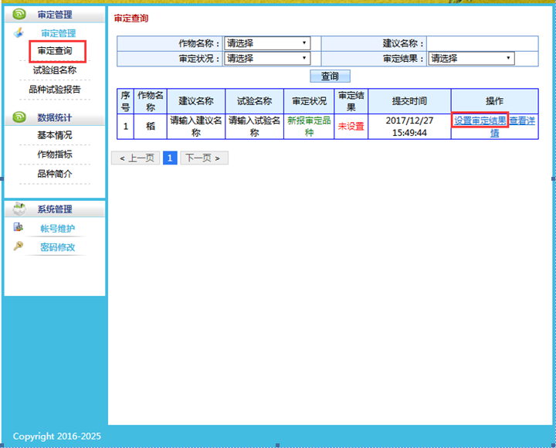
（2）弹出提示，选择通过或是不通过，在此我操作通过审定为例，点击修改。如下图：
（3）审定结果为通过审定。如下图：
5、试验组名称操作
（1）左边导航栏试验组名称，点击添加，如下图。
（2）跳转品种试验报告页面，选择作物种类，添加一级，二级指标，点击保存，如下图。
注：添加试验组名称及内容将在申请用户系统试验组名称下进行选择。
6、品种试验报告操作
（1）申请用户上传的试验报告，可以进行下载报告并查看。如下图：
7、基本情况操作
（1）点击导出，将导出申报材料，并以以excel表格格式下载，如下图。
8、作物指标操作
（1）左边导航栏作物指标，选择查询条件，点击查询，可以查询指标数据，如下图。

9、品种简介操作
（1）左边导航栏品种简介，勾选列表中数据，点击下载公告详情，如下图。
10、密码修改操作
（1）点击密码修改，打开密码修改页面，输入密码，可以对原来密码进行修改，如下图

个人用户注册后，页面直接跳转品种审定网上申报系统，进行申报，操作与一、二、三、流程一致，同上

北京中园搏望科技发展有限公司技术支持联系电话：
直拨：010-59196227
总机：010-59519955—8855、8866、8877

